**VAMOS A CERVERA DE PISUERGA EL 13 Y 14 DE JULIO A LA FIESTA DE SAN CRISTÓBAL, PARTICIPEMOS EN EL CONCURSO**

**CARROZAS**

**1 ER PREMIO: 1000 € + TROFEO + LOTE DE PASTAS UKO**

**2º PREMIO: 800 € + TROFEO + LOTE DE PASTAS UKO**

**3 ER PREMIO: 500 € + TROFEO + LOTE DE PASTAS UKO**

**COCHES ENGALANADOS**

**1 ER PREMIO: 100 € + LOTE DE PASTAS UKO**

**2º PREMIO: 90 € + LOTE DE PASTAS UKO**

**3 ER PREMIO: 80 € + LOTE DE PASTAS UKO**

**ADEMÁS, LAS CARROZAS NO PREMIADAS OBTENDRÁN UN VALE DE COMPRA CANJEABLE EN LOS COMERCIOS DE CERVERA, Y LAS CARROZAS Y LOS COCHES ENGALANADOS NO PREMIADOS, TENDRÁN UN REGALO EN UN TALLER DE CERVERA!!!**

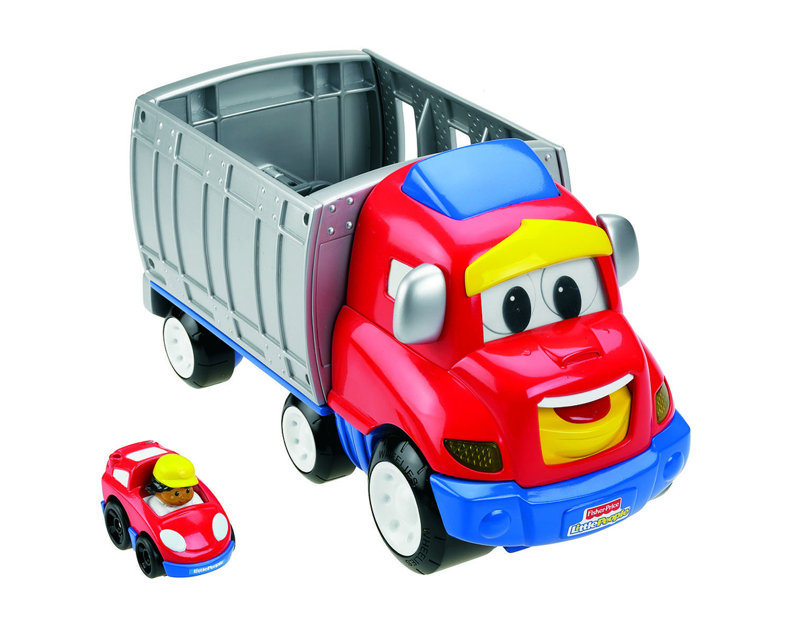

**COLABORA**

**CONCEJALÍA DE CULTURA**

**ORGANIZA**

**COMISIÓN DE FIESTAS DE SAN CRISTÓBAL**